13.04.2020
План-конспект урока по теме:
Планеты-гиганты.

Новый материал.
а) Общая характеристика планет-гигантов.
Юпитер
Сатурн
Уран
Нептун
- Большой размер и масса (max – Юпитер, min – Нептун, Уран).
- Малая плотность (≈Н₂О)[max – Нептун, min - Сатурн].
- Быстрое вращение вокруг оси (10-15 часов)(экваториальные зоны вращаются быстрее полярныхЮ большое сжатие планет).
- Очень удалены от Солнца – поэтому на них низкая температура.
- Большое число спутников.
- У всех планет имеются кольца (предсказаны С.К. Всехсвятским в 1960г).
- Планеты не имеют твердой поверхности.
- У планет сильное магнитное поле Ю имеются мощные радиационные пояса.
- Плотная Не - Н атмосфера.
б) Сообщения по отдельным планетам:
Юпитер – повелитель неба
Юпитер – пятая самая большая планета Солнечной системы и по размерам и по массе, а также она вторая по яркости после Венеры– в отличие от маленьких Меркурия, Венеры, Земли и Марса, представляет собой огромный газовый шар, чтоб он был чуть массивнее, то нам светило бы 2 солнца. Полный круг по орбите планета совершает за 11,86 лет. Вокруг гиганта движется 16 спутников: Четыре самых больших - Ио, Европа, Ганимед и Каллисто. Адрастея, Метида, Амальтея, Фива, Лиситея, Элара, Ананке, Карме, Пасифе, Cинопе, Леда, Гималия, их число растет. Юпитер обладает кольцом шириной 20000 км.
Из-за нетвердого состояния широты Юпитера вращаются с огромной скоростью. Бешеное вращение планеты вокруг оси приводит и к тому, что в атмосфере “гуляют” шальные ветры. В облаках Юпитера наблюдаются так называемые вихревые пятна, самое большое из которых – Большое Красное пятно, его ученые обнаружили 300 лет назад. Это пятно – одна из загадок планеты-гиганта.
Температура на Юпитере низкая -140°С, но по мере погружения внутрь планеты в атмосферу становится все жарче и жарче. Откуда же берется это тепло? Оказывается, юпитер постепенно отдает тепло, полученное еще при образовании.
Предполагают, что ядро Юпитера состоит не только из водорода и гелия, но и каменистых пород. Атмосфера. Строение Юпитера незначительно отличается от Солнца
Сатурн – властелин колец.
Сатурн, наверное, наиболее красивая планета, если смотреть на нее в телескоп. Сказочные кольца Сатурна нельзя спутать ни с какими другими объектами Солнечной системы.
Протяженность колец достигает миллион км. Но если приблизиться к ним вплотную, то они потеряют свою монолитность и превратятся в огромное количество отдельных частиц из обычного водяного льда размерами от мелких пылинок до глыб 10-15 м в диаметре. Они вращаются со скоростью 10 км/с.
Планета известна с самых древних времен. Эта планета – значительно слабее по блеску, чем Венера, Юпитер и Марс. Его тусклый свет, имеющий матово-белый оттенок, а также очень медленное движение по небу создали планете дурную славу: рождение под знаком Сатурна издревле считалось плохим предзнаменованием. Светло-желтый Сатурн внешне выглядит скромнее своего соседа - оранжевого Юпитера. Как и Юпитер, Сатурн в основном состоит из водорода и гелия. Сатурн имеет одну интересную особенность: он – единственная планета в Солнечной системе, чья плотность меньше плотности воды. Если бы было возможно создать огромный океан, Сатурн смог бы в нем плавать Сатурн, как и большинство планет, вращается с запада на восток. Ветра дуют, большей частью, в восточном направлении. Красное пятно на Сатурне окружено темным кольцом. Ученые ожидали найти на Сатурне условия, сравнимые с условиями на Юпитере, поскольку в явлениях обеих планет наблюдается нагрев за счет внутреннего источника тепла, а не поглощения солнечной энергии.
Сатурн быстро вращается вокруг своей оси, всего за 10 часов 16 минут.
У Сатурна много спутников сейчас из насчитывают до 30. Самый большой из них – Титан, весит в 20 раз больше всех остальных спутников, вместе взятых. Его диаметр больше, чем у Меркурия. И на нем есть атмосфера.
Южное полушарие Сатурна. "Ураган Дракона", является причиной таинственных вспышек. Возможно, мы видим гигантскую грозу на Сатурне.
В центре планеты находится массивное ядро (до 20 земных масс) из камня, железа и, возможно... льда. Откуда взяться льду в центре Сатурна, где температура около 20 тыс. градусов? Пока это загадка.
Планета, “открытая на кончике пера” – Уран
В течение многих веков астрономы Земли знали только пять “блуждающих звезд” – планет. 1781год был ознаменован открытием Урана.
В ходе второго планомерного обзора 13 марта 1781 г. в 10 часов вечера Гершель заметил любопытный объект, который явно не был звездой: его видимые размеры менялись в зависимости от увеличения телескопа, а главное, менялось его положение на небосводе. Гершель первоначально решил, что открыл новую комету, но от кометной гипотезы вскоре пришлось отказаться. Через 4 месяца российский астроном А.И. Лексельдоказал, что это планета.
Когда о Земле говорят “голубая планета”, то ласково преувеличивают, т. к. по настоящему голубой оказался далекий Уран. Причина этого в атмосфере Урана и её температуре.
При морозе (-218°С) в верхних слоях присутствует метановая дымка, которая поглощает красные лучи и отражает голубые и зеленые. Отсюда такой красивый аквамариновый цвет.
В отличие от газовых гигантов – Сатурна и Юпитера, состоящих в основном из водорода и гелия, в недрах Урана отсутствует металлический водород, но зато много высокотемпературных модификаций льда. Это самая холодная планетарная атмосфера Солнечной системы с минимальной температурой в –224 ?C.
Так же, как и у других планет-гигантов Солнечной системы, у Урана имеется система колец и 27 спутников. Ось вращения Урана лежит как бы “на боку” относительно плоскости обращения этой планеты вокруг Солнца.
Нептун – властелин морей
Открытие Нептуна, восьмой планеты в Солнечной системе, стало триумфом в науке. Её открыли позже Урана и благодаря Урану в 1846 году. Нептун не меняет свой блеск, поэтому найти его на небе очень трудно. Даже, наблюдая в хороший телескоп, надо заранее знать, где его искать.
У Нептуна, как и у других планет-гигантов, нет твердой поверхности. Атмосфера Нептуна на 98–99% состоит из водорода и гелия. В ней содержится также немного метана. Перистые облака в атмосфере Нептуна, скорее всего, состоят из кристаллов замерзшего метана, там царство холода. На Нептуне дуют ветры со скоростями до 2400 км/час, направленные против вращения планеты. Это самые сильные ветры в Солнечной системе. Полагают, что Нептун имеет ядро из расплавленных скальных пород.
У Нептуна известно 13 спутников, крупнейший из них – Тритон вращается в противоположенном направлении и имеет атмосферу.
Вокруг планеты существуют пять колец: два ярких и узких и три более слабых. Внутреннее яркое кольцо имеет ширину всего 15 км. Одно из широких колец расположено на расстоянии 42 тыс. км, другое – между яркими кольцами и третье, по-видимому, заполняет пространство между внутренним широким кольцом и планетой. Возможно, кольца состоят из метанового льда, потемневшего под действием излучения Солнца.
Плутон – карликовая планета
Плутон был официально признан планетой Международным астрономическим союзом в мае 1930 года. Расстояние от Солнца примерно 40 а. е., период обращения – 248 лет.
У него один спутник – Харон. Плутон и Харон называют Затерянными Мирами. И действительно они в 40 раз дальше от Солнца, чем Земля, а тепла получают в 1600 раз меньше.
Плутон – Аид – бог подземного царства, в котором господствует вечный мрак.
Плутон является самой маленькой среди девяти планет, "карликовой планетой"
но он обладает самым массивным спутником (по отношению масс спутник/ планета).
На планете обнаружена разряженная атмосфера, а поверхность покрыта метановым льдом. Температура летом -228°С. Нельзя даже представить как это холодно!
Домашнее задание: в письменной форме ответить на следующие вопросы:
- Чем общим характеризуются планеты гиганты?
- Причины наличия колец у планет гигантов?
- Причины большого числа спутников у планет гигантов?
- На поверхности каких планет в Солнечной системе вода может находиться в жидком состоянии?
- На каких спутниках и в какой форме наблюдаются следы вулканической деятельности?

17/04/2020

План-конспект урока по теме:
Наша Галактика
Новый материал
Галактика - это гигантская звёздная система, состоящая приблизительно из 200 млрд. звёзд (в их число входит и наше Солнце). В ней также содержится значит. количество газа и пыли; Галактика пронизана магнитными полями, заполнена частицами высоких энергий - космическими лучами.
Многообразный мир галактик
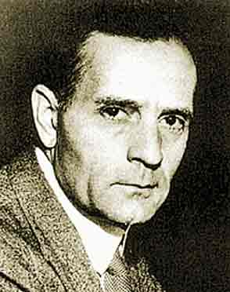
Еще в 19 в астрономы полагали, что Вселенная состоит из звезд. Смелые догадки некоторых мыслителей о том, что светила в бесконечной Вселенной могут быть сгруппированы в гигантские звездные системы, большинством ученых принимались скептически. Только в первой половине ХХ века благодаря развитию техники астрономы смогли увидеть, что туманные пятна, видимые на небосводе это огромные скопления светил, которые расположены далеко за пределами нашей Галактики. Огромные звездные системы разделены в пространстве колоссальными расстояниями, которые даже свет, распространяющийся со скоростью 300 тыс. км/с, преодолевает многие миллионы лет.
Мир галактик необъятен. Много лет американский ученый Эдвин Хаббл изучал галактики и классифицировал их по внешнему виду. Он выделил три вида: спиральные, эллиптические и неправильные галактики.

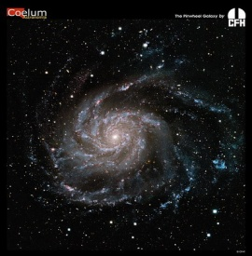
Спиральные галактики – самый многочисленный тип галактик. К нему относятся наша Галактика и гигантская туманность Андромеды, удаленная от нас примерно на 2 млн. св. лет. Подобные звездные системы состоят как бы из двух частей – центральной сферы и диска. Если посмотреть на нее «Сверху», то можно заметить, что из сферы выходят несколько спиралей. Самые яркие и массивные звезды галактики находятся в спиральных рукавах; а между ними и слабые и маломассивные желтые и красные звезды.
У галактик, как и у звезд и планет, есть спутники. Например, у галактики Водоворот имеет на конце одной из ветвей небольшую галактику – спутник, который обращается относительно центра материнской галактики.
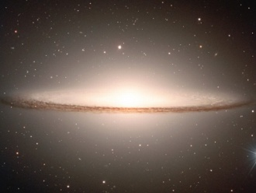
Эллиптические галактики имеют вид шара, а иногда напоминают лимон. Их яркость плавно уменьшается от центра к краям. (Они составляют примерно 25% от всех галактик).
По размерам эти галактики очень разнообразны – среди них встречаются и гиганты, и карлики. Большинство эллиптических галактик практически не имеет в своем составе межзвездного газа. Население этих галактик – старые звезды, подобные Солнцу или менее массивные. Цвет у эллиптических галактик красный.
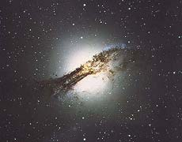Для Неправильных галактик характерна неправильная, «размытая» клочковатая структура и отсутствие четко выраженного центрального ядра. Неправильные галактики, не обнаруживая интересных закономерностей в своем строении, имеют, как правило, небольшие массу и размер. В таких звездных системах содержится много газа – до 50% общей массы. (К этому классу принадлежит примерно 5 % галактик).

Наша Галактика.
1. Млечный Путь
В ясную безлунную ночь, вдали от городских огней, на небе отчетливо видна серебристая туманная полоса, рассекающая его надвое. Это МЛЕЧНЫЙ путь.

Древнегреческий миф объясняет его происхождение так. Зевс приказал, чтобы его сына Геракла, рожденного земной женщиной, поднесли к груди спящей богини Геры. Вкусив божественного молока, Геракл стал бы бессмертным. Однако, Гера проснулась и в гневе оттолкнула младенца. Брызнувшее молоко белой полосой навечно опоясало небесную сферу.

При невооруженном взгляде на небо кажется, что звезды и Млечный путь никак не связаны между собой и обладают различной физической природой. В разные времена расплывчатую светящуюся полосу считали облаком раскаленных газов в атмосфере Земли, результатом причудливого рассеяния солнечного света. Верную догадку о том, что наш Млечный Путь на самом деле является гигантским скоплением звезд, высказал еще древнегреческий философ Демокрит (ок. 460-0370 г.г. до н.э.). Почти две тысячи лет спустя, в начале 17 века, ее правильность подтвердил итальянский ученый Галилео Галилей. Наведя на Млечный Путь свой самодельный телескоп, он увидел, что туманная лента в действительности состоит из множества «слабых» звездочек. Это было первое достоверное свидетельство того, что звезды не заполняют равномерно все пространство Вселенной.
Другой астроном-наблюдатель Вильям Гершель в 18 веке впервые представил форму нашей звездной системы- «Звезды, нами видимые, не разбросаны в пространстве без порядка, но образуют слой, которого толщина незначительна в сравнении с длиною и шириною». Он предложил модель Галактики (в 1785г). Доказал, что Млечный Путь с Солнцем обособленная звездная система, хотя окончательно наличие галактик установил Э. Хаббл в 1923г.

Как вы уже знаете, во Вселенной множество подобных систем (звездных скоплений), их теперь тоже называют галактиками, от греческого «галактиос» - молочный. А чтобы отличить от прочих нашу звездную систему, ее название пишут с заглавной буквы – Галактика.
Итак, Млечный Путь - Полоса туманного света, опоясывающая небо, которая образуется светом огромного количества звезд нашей Галактики, возраст которой около 15 млрд.лет.

Состав и строение Галактики
Галактику Млечный Путь относят к классу спиральных систем; ее населяют по разным оценкам от 200 млрд. звезд до триллиона, а также многочисленные газопылевые облака. Большая часть звезд и практически все межзвездное вещество сосредоточены в диске диаметром около 120 000 световых лет и толщиной около 1000 световых лет. В центре диска расположено шарообразное уплотнение диаметром около 30 тыс. световых лет; астрономы называют его английским по происхождению словом «балдж». 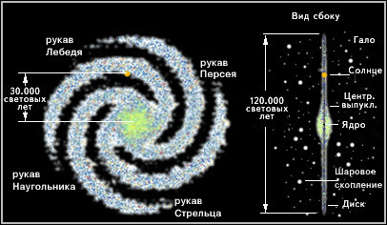
Большая часть вещества сконцентрирована в тонком слое толщиной около 2000 световых лет, ближе к его внешним краям. Звезды распределены в немного более толстом диске. Радиус центрального балджа равен приблизительно 15000 световых лет.
Если бы человеку посчастливилось взглянуть на галактический диск сверху, то он увидел бы несколько гигантских закрученных спиральных ветвей, или рукавов, отходящих от балджа.
Изучение динамики звезд и межзвездного вещества показывает, что наблюдаемое светящееся вещество составляет до 10% общей массы Галактики. Остальное - так называемое темное вещество, еще не идентифицированное. В рукавах сконцентрированы области звездообразования и ионизированного водорода. В пространстве между рукавами средняя плотность вещества в два или три раза ниже, чем внутри рукавов. Солнце расположено внутри диска на расстоянии около 28000 световых лет от центра Галактики, вблизи внутреннего края одного из спиральных рукавов (между рукавами Стрельца и Персея).
Без преувеличения можно утверждать, что самая загадочная область Галактики – это ядро. Самое внутреннее ядро (размером около 100 световых лет), расположенное в направлении созвездия Стрельца, скрыто от прямого оптического наблюдения плотной непрозрачной пылью. Однако наблюдения в инфракрасном и радио- диапазонах, а также в гамма- и рентгеновских лучах позволяют сделать вывод, что ядро содержит плотно упакованную сферу звезд - красных гигантов, отдельные плотные газовые конденсации. Определив скорости звезд в этом центральном скоплении Галактики, астрономы установили, что их движение вызывается чрезвычайно массивным телом очень небольших размеров. Такими свойствами обладают только черные дыры. По поводу вероятной массы черной дыры не существует единого мнения: некоторые астрономы предполагают, что она может составлять всего 100 солнечных масс, а другие считают, что она достигает миллиона солнечных масс. ЕЕ притяжение «стягивает» газ из окрестностей ядра, и он закручивается вокруг черной дыры в виде диска, словно в гигантском космическом водовороте.

Диск нашей звездной системы довольно быстро вращается вокруг ее ядра, но не как единое целое – внутренние области совершают оборот быстрее, чем внешние. Солнце облетает вокруг центра галактики за 220 млн. лет (Галактический год) двигаясь со скоростью порядка 250 км/с.

Вокруг Галактики расположена разрежённая область - гало, почти сферической формы с центром в ядре, радиус которой не менее 50000 световых лет. Гало содержит шаровые скопления и самые старые звезды Галактики. По сравнению с диском и центральным балджем, в гало имеется очень мало светящегося вещества, хотя изучение гравитационного поля показывает, что невидимая компонента массы Галактики, вероятно, распределена в сфере вокруг Галактики, а не сконцентрирована в диске. Предполагается, что это темное вещество распространено в пространстве на расстояниях до 300 000 световых лет, заполняя область, которую иногда называют галактической короной. Эта область выходит далеко за пределы гало, определенные видимыми объектами.

МЕТАГАЛАКТИКА
За пределами нашей Галактики астрономы обнаружили миллионы других грандиозных систем, похожих на нашу или отличных от нее. Ученые пришли к выводу, что звезды во Вселенной распределены неравномерно, а образуют скопления, которые могут включать даже тысячи звездных систем.
Астрономы считают, что все видимые в настоящее время галактики составляют часть Метагалактики – так принято называть всю наблюдаемую область Вселенной. Возможно, и сама Метагалактика, в свою очередь, -лишь составляющая еще более огромной системы и таких образований во Вселенной бесчисленное множество...

Звездные скопления - группы звезд связанных силой тяготения. В будущем скопление стареет и разрушается под действием внутренних и внешних сил (рассеянное разрушается быстрее). Открыл скопления В. Гершель (1738-1822, Англия) с 1775г по 1790г (более 250 и составил три каталога).
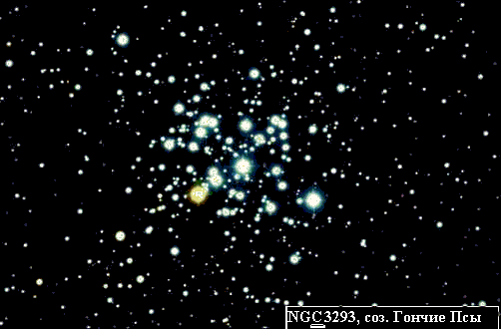
Рассеянное - содержат от нескольких сотен до нескольких тысяч звезд (от 10 до сотни масс Солнца), распределенных в области размером в несколько световых лет (от 1,5 до 20пк). Члены такого скопления находятся на значительно большем удалении друг от друга, чем в шаровых скоплениях. (в среднем 1зв/пк³, в центре до 80зв/пк³). Известно около 1200 рассеянных скоплений.
Эти скопления относительно молоды (звезды 1 типа, богатые металлами), обычно содержат много горячих и очень ярких звезд, имеют возраст максимум до 3 млрд.лет. Они расположены в диске Галактики и поэтому на небе лежат в пределах Млечного Пути. Они движутся почти по круговым орбитам со скоростью 150-200 км/с. Среди общеизвестных рассеянных скоплений выделяются Плеяды, Гиады и "Шкатулка драгоценностей".
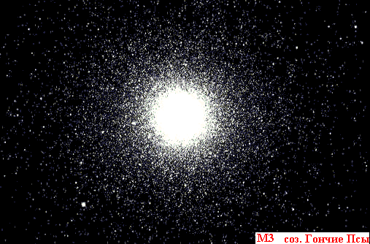
Шаровое -Плотное скопление сотен тысяч или даже миллионов звезд (в основном красные гиганты и субгиганты), форма которого близка к сферической. Самое яркое шаровое скопление в небе - Омега Центавра (ω Cen) диаметром 620 световых лет. Это одно из самых старых известных шаровых скоплений, возраст которого, как полагают, достигает 13 млрд. лет. Некоторые самые старые звезды нашей Галактики также содержатся в шаровых скоплениях. Шаровые скопления распределены внутри сферического гало вокруг Галактики и движутся по очень вытянутым эллиптическим орбитам вокруг центра Галактики со скоростями более 50 км/с. Известно более 150 таких скоплений.
Звезды в шаровых скоплениях имеют низкое содержание элементов тяжелее гелия. Это согласуется с предположением о том, что они сформировались из первоначального вещества Галактики до того, как межзвездная среда обогатилась элементами, образующимися только внутри звезд.
Между звездами и межзвездной средой происходит непрерывное взаимодействие, которое приводит к возникновению целого ряда разнообразных компонентов: темных облаков газа и пыли, областей ионизированного водорода и нейтрального водорода, молекулярных облаков, глобул, а также очень горячего разреженного газа и высокоэнергичных частиц космических лучей.

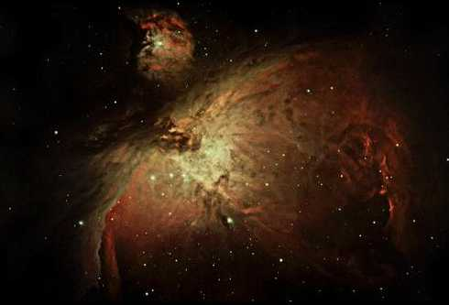
Туманности - облако межзвездного газа и пыли. Этот термин раньше использовался для объектов, о которых теперь известно, что они представляют собой галактики. Например, большую "туманность Андромеды" теперь правильнее называть галактикой Андромеды. Плотность в туманностях очень мала и составляет порядка 10⁻¹⁸ - 10⁻²⁰ кг/м³.
Эмиссионная туманность светится в присутствии ультрафиолетового излучения; отражающая туманность отражает свет звезд. Поглощающая туманность (темные) представляет собой темное образование и обычно видна лишь силуэтом на фоне светящейся туманности или на ярком звездном фоне.
Среди других объектов, состоящих из светящегося газа и также называемых туманностями, выделяются планетарные туманности и остатки сверхновых.

Межзвездная пыль - маленькие частицы в межзвездной среде. Частицы межзвездной пыли (размером 0,005 - 1 мкм) в межзвездной среде обычно смешаны с газом. Составляя меньше 1% массы межзвездной среды, пыль поглощает гораздо больше света и генерирует гораздо больше инфракрасного излучения, чем газ. Свет звезд, рассеиваемый частицами пыли, создает отражающую туманность.
Большая часть пыли, как полагают, порождается при оттоке вещества от холодных красных гигантов. По мере того, как с увеличением расстояния от звезды газ охлаждается, происходит конденсация твердых веществ. Обнаруженное у таких звезд инфракрасное излучение показывает, что они и в самом деле окружены оболочками пыли. Вещество может конденсироваться в зерна также внутри молекулярных облаков.

Домашнее задание: Написать сообщения
о туманности Андромеды и Крабовидной туманности.

